Hoạt động dạy học tích hợp liên môn Ngữ văn, Lịch sử, Mỹ thuật
với HS khối 9 ngoài nhà trường
Được sự chỉ đạo của BGH nhà trường, thực hiện nhiệm vụ năm học 2022-2023 về việc tăng cường các hoạt động trải nghiệm, đa dạng hoá các loại hình dạy học phát huy tính tích cực, chủ động, sáng tạo của học sinh, ngày 07 tháng 10 năm 2022, tổ Văn – GDCD kết hợp với tổ Lịch sử - Địa lý, tổ Văn thể mỹ sôi nổi tổ chức hoạt động dạy học liên môn theo hướng tích hợp với tác phẩm “Chuyện người con gái Nam Xương” qua tích tuồng “Chiếc bóng oan khiên”.
Trong xu thế hội nhập và không ngừng phát triển, việc lưu giữ và phát huy những giá trị văn hoá truyền thống dân tộc nói chung, nghệ thuật biểu diễn dân gian nói riêng đã và đang nhận được được sự quan tâm, yêu mến của đông đảo khán giả. Nhận thức được ý nghĩa to lớn ấy, trường THCS Thanh Xuân luôn chú trọng việc bồi dưỡng cho học sinh tình yêu thương, niềm tự hào với vốn quý vô giá của văn hoá dân gian. Được lấy tích từ tác phẩm “Chuyện người con gái Nam Xương” (Nguyễn Dữ), vở tuồng “Chiếc bóng oan khiên” do Đoàn nghệ thuật Nhà hát tuồng Việt Nam biểu diễn từ lâu đã gây được tiếng vang lớn trong lòng công chúng yêu tuồng. Đối với các con học sinh, việc khám phá cái hay trong một tác phẩm văn học có niên đại cách đây gần chục thế kỉ gặp không ít khó khăn từ những hình ảnh ước lệ, lối nói cách điệu với nhiều điển tích, điển cố tới những quan niệm, hệ hình thẩm mĩ khác biệt.
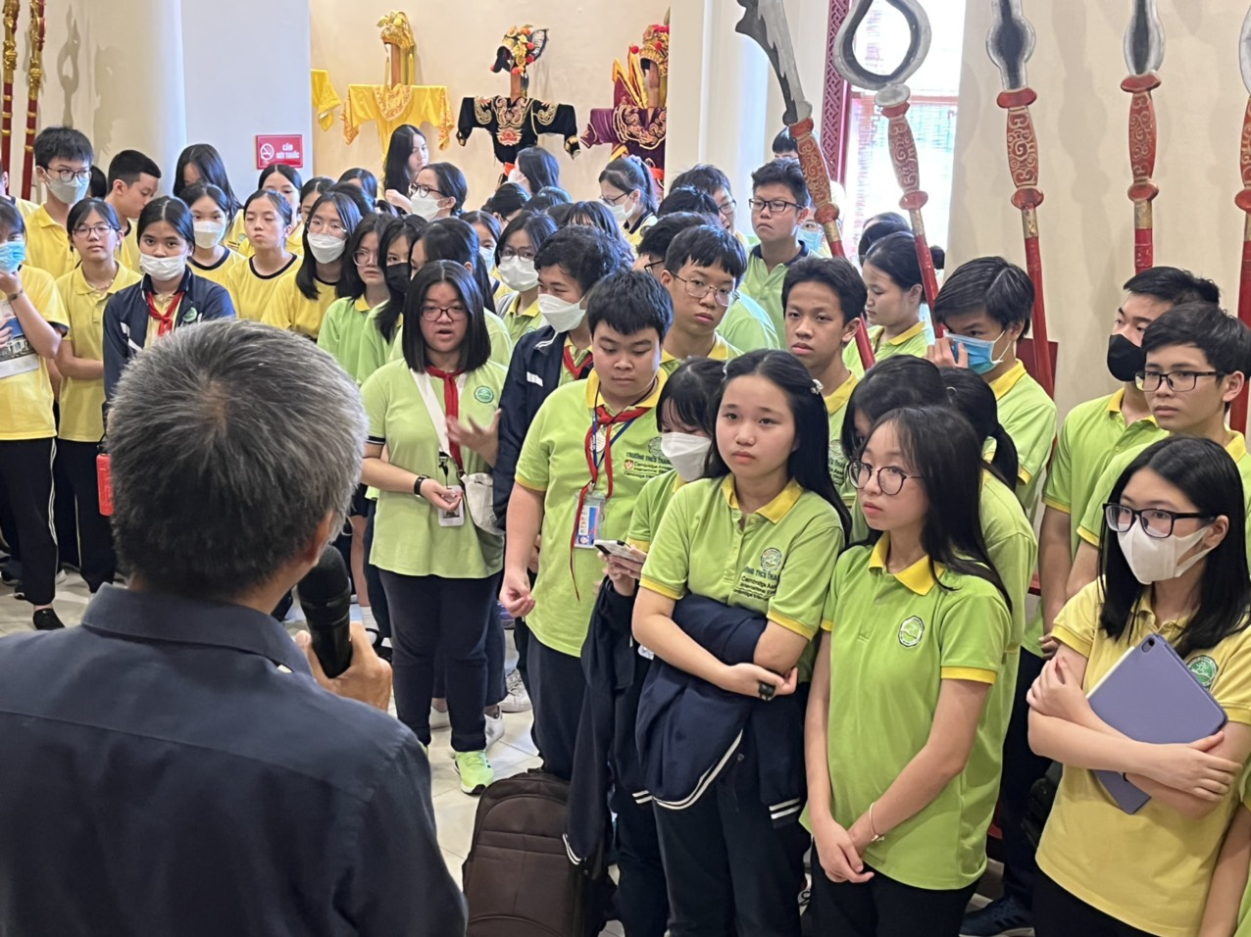
Các con lắng nghe diễn giả giới thiệu về nghệ thuật văn hoá dân gian tại Nhà hát tuồng Việt Nam

Tuy nhiên khi tiếp cận tác phẩm theo hướng khác, trực quan và sinh động hơn qua hình thức sân khấu hoá với nghệ thuật biểu diễn, sự hỗ trợ của âm nhạc, hiệu ứng ánh sáng, đạo cụ...với niềm say mê văn hoá dân gian và tinh thần ham học hỏi, buổi trải nghiệm đã để lại dấu ấn đặc biệt trong nhận thức, tình cảm của các con về hình tượng Vũ Nương qua vai diễn Mai Hương do nghệ sĩ Nguyễn Kiều Oanh thủ vai. Ánh mắt chăm chú và những tràng pháo tay tán thưởng không ngớt, sự trầm trồ trước những phân cảnh hay, màn nhập vai xuất sắc của diễn viên đã chứng minh một cách thuyết phục về sức hấp dẫn lâu bền của văn hoá dân gian.
Ngoài ra, nghệ thuật hội họa trong Tuồng cũng rất đặc biệt với tính ước lệ cao. Âm nhạc của tuồng là sự kết tinh của nghệ thuật âm nhạc từ dàn nhạc truyền thống Việt Nam mà trong đó các nghệ sĩ chơi nhạc cụ trong dàn nhạc Tuồng được đánh giá là những nghệ sĩ đỉnh cao…
Hơn thế, các bài dạy học Lịch sử, Mĩ thuật, Âm nhạc trong chương trình lớp 7, 8 đều có những nội dung phù hợp để tích hợp vào chủ đề này: câu chuyện về Trần Quốc Toản và lá cờ thêu sáu chữ vàng, nghệ thuật vẽ mặt nạ, các nhạc cụ truyền thống dễ dàng trở thành đối tượng để các học sinh bộc lộ cảm xúc, để các em viết thành những câu chuyện, nhật kí, phóng sự, làm thành các bộ phim giới thiệu, đặc biệt học sinh sẽ nhận thấy được sự khác nhau cơ bản giữa tác phẩm văn học với tác phẩm được chuyển thể sân khấu hóa, từ đó các em thấm nhuần được giá trị nhân đạo và giá trị hiện thực của một tác phẩm văn học trung đại....
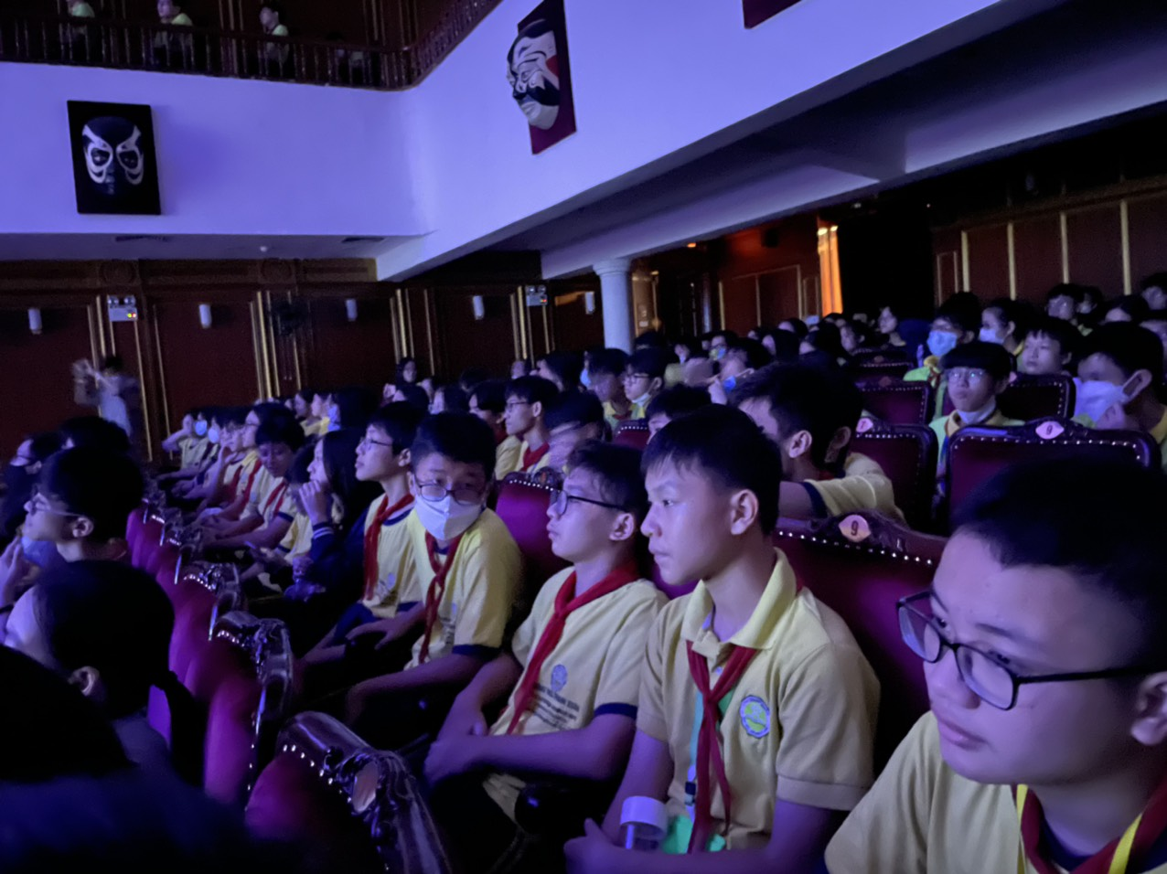
Các con tò mò, chăm chú dõi theo từng phân cảnh trong vở tuổng.
Sau buổi trải nghiệm, các con khối 9 đã có bài thu hoạch với những chia sẻ chân thành và xúc động về cái hay, cái đẹp trong cách cảm, cách nghĩ của nhân dân về thân phận con người trong xã hội cũ qua văn bản gốc và tác phẩm chuyển thể, đây là hoạt động thiết thực, hứa hẹn nhiều tìm tòi, khám phá mới của các con học sinh về những giá trị văn hoá cốt lõi của dân tộc.

